** KOUZLO SMÍCHU** 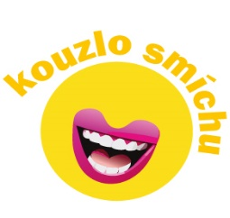

**CO TO proboha JE ?!**

**Jedinečný koncept založený na tom,že se můžeme smát bez důvodu. Také známo jako jóga smíchu. Kombinace jednoduchých cviků, dýchání a hravosti vede k přirozenému smíchu, který pak vyvěrá sám.**

**PROČ? *tělo se okysličuje *svaly relaxují *vyplavují se hormony štěstí *1 min smíchu=10 minut veslování *posilují se hluboké břišní svaly *hubne se břicho *dějí se další úžasné věci … a vůbec, kdy jste se naposledy smáli, až jste se za břicho popadali? PROGRAM: setřesení dne**

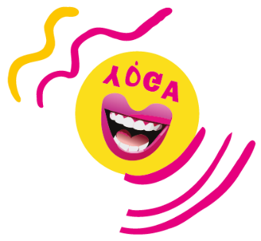**pár slov o józe smíchu**

**smíchocviky**

**meditace smíchu**

**relaxace**

**KDY: 9.4. 18h do cca 19.30/20h**

**KDE: KNIHOVNA OBECNÍHO ÚŘADU PETROV**

**S SEBOU: pohodlné oblečení, příp. i na převleční (*budeme se hýbat*)**

**karimatka, příp. polštářek a deka (*políhneme si*)**

**voda v uzavíratelné láhvi**

**vstupné dobrovolné**

**HLASTE SE DO 8.4. na 602 227 679 nebo karla.chlumska@scc.cz SEJDEME SE, KDYŽ NÁS BUDE ALESPOŇ 7**

**Kontraindikace: *méně než 3 měsíce po operaci *chronický kašel *akutní infekční onemocnění *a dále ve vážném a nekontrolovatelném stádiu* *kýla*srdeční choroby *inkontinence*epilepsie*krvácející hemeroidy*těžké bolesti páteře \**pokud si nejste jisti, konzultuje s lékařem* //////////**

**Karla Makovcová Chlumská, certifikovaná lektorka jógy smíchu, HA HA HA**